Giới thiệu sách tháng 12 – Kỷ niệm ngày QĐND Việt Nam 22/12

Tác phẩm:

ĐẠI TƯỚNG VÕ NGUYÊN GIÁP THỜI TRẺ

Tác giả: Trung tướng Phạm Hồng Cư

NXB: Kim Đồng
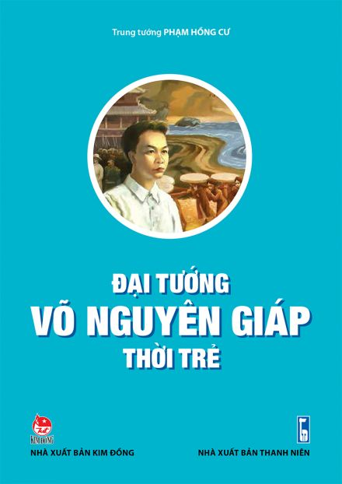
Đại tướng Võ Nguyên Giáp, người học trò xuất sắc của Chủ tịch Hồ Chí Minh, là một trong những vị tướng hiền tài được nhân dân Việt Nam và thế giới kính trọng, yêu mến và cảm phục.
Cuốn sách “Đại tướng Võ Nguyên Giáp thời trẻ” gồm 3 chương: Quê hương, gia đình và tuổi thơ; Tuổi thiếu niên; Bước vào đời. Cuốn sách tái hiện quãng thời gian từ khi Đại tướng chào đời cho tới khi ra khỏi nhà lao Thừa Phủ.
Cuốn sách sử dụng nhiều tư liệu quý, ngoài các tư liệu lịch sử, đặc biệt là những bức thư – những kỉ vật quý báu đã được gia đình Đại tướng trân trọng lưu giữ hơn nửa thế kỉ qua, Trung tướng Phạm Hồng Cư đã phác họa lại tuổi thơ, tuổi thiếu niên và thanh niên của Đại tướng qua tập sách “Đại tướng Võ Nguyên Giáp thời trẻ”.
Với mong muốn giúp các bạn đọc hiểu thêm về Người Anh Cả của Quân đội nhân dân Việt Nam, vị tướng văn võ song toàn có phẩm chất tuyệt vời, người chiến sĩ cách mạng tận trung với nước, với dân mãi mãi là tấm gương sáng để thế hệ trẻ Việt Nam học tập, noi theo.
Thư viện Trường THCS Phan Tây Hồ trân trọng giới thiệu cuốn sách về tuổi thanh xuân của Đại tướng Võ Nguyên Giáp kính yêu.

GIỚI THIỆU SÁCH: CHỦ ĐỀ NGÀY QĐNDVN 22/12
Tác phẩm: CUỘC ĐỜI MỘT ĐÔI DÉP CAO SU
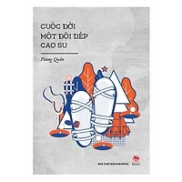
Tác giả: Phùng Quán.
NXB Kim Đồng.
Sinh ra từ một chiếc lốp xe ô tô, đôi dép cao su đã theo chân những người lính trên nhiều dặm đường hành quân, dần trở thành người bạn thân thiết của các anh bộ đội. Mỗi bước đi của các anh là trùng trùng lớp lớp khó khăn gian khổ, nhưng trước đôi dép cao su, gai nhọn, đá sắc cũng phải cúi đầu.
Nhà văn Phùng Quán đã tạo nên một thế giới hấp dẫn, sinh động, nơi mà mỗi người chiến sĩ, mỗi em bé, mỗi lão nông đều là một anh hùng kiên cường, dũng cảm. Trong thế giới đó, đôi dép như “đôi hài vạn dặm”, che chở cho bàn chân các anh bộ đội trên mọi nẻo đường.
Tôi là bạn của đường trường sơn gió bụi. Sinh tôi ra để trèo núi lội sông, xéo lên hàng rào thép gai, đạp lên chông nhọn.
“Cuộc đời một đôi dép cao su” là truyện thiếu nhi hấp dẫn và xúc động. Phùng quán viết truyện này năm 1957. Trong câu chuyện, đôi dép cao su được nhân cách hóa như một chiến sĩ trải qua bao nhiêu vui buồn nơi chiến trận. Câu chuyện bắt đầu từ việc anh du kích dũng cảm tên Bảy cùng các chiến sĩ trong tiểu đội phục kích đánh lật nhào một chiếc xe chở quân của giặc. Trong khi các chiến sĩ rút vào rừng thì anh Bảy chân trần nhảy lên chiếc xe đổ, lấy lưỡi liềm mang theo cưa một miếng lốp xe đủ làm một đôi dép cao su. Thế rồi, đôi dép cao su ấy đã đi theo anh Bảy, anh Đích, anh Mau, anh Chòn đi khắp mọi nẻo đường đánh đuổi quân xâm lược. Và khi chiến thắng, ngày hòa bình, đôi dép lại trở thành người bạn thân thương nâng niu bàn chân em nhỏ tới trường…
Câu chuyện là thế, nhưng cuộc đời nhân vật xưng tôi là đôi dép cao su với bao tình tiết gay cấn, xúc động đã làm câu chuyện hấp dẫn từ đầu đến cuối. Tất cả vật dụng của người chiến sĩ đều được nhân cách hóa như chị Ba Lô, chị Bức Thư, anh Giầy Đinh, chị Bàn Máy Chữ…Phùng Quán đã dùng sức liên tưởng phong phú để kể lại câu chuyện với giọng văn rất ngộ nghĩnh trẻ thơ. Với tài năng kể chuyện vừa thực vừa hư ảo, cách mở nút, thắt nút hợp lí, nhà văn Phùng Quán đã làm cho độc giả nhỏ tuổi say mê truyện “Cuộc đời một đôi dép cao su”.
Thư viện Trường THCS Phan Tây Hồ trân trọng giới thiệu với bạn đọc!
Giới thiệu sách chuyên đề ngày QĐND Việt Nam 22/12:
TÁC PHẨM: Nhật ký ĐẶNG THÙY TRÂM
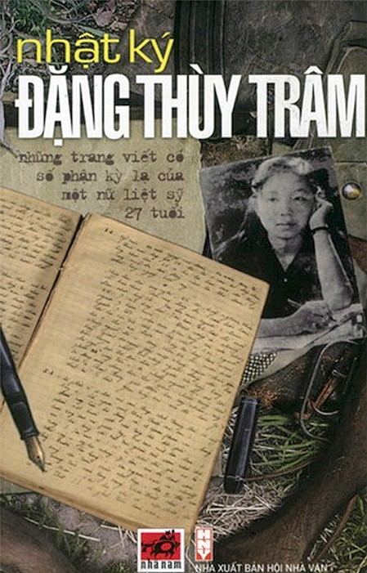
NXB: Hội Nhà Văn
Bác sĩ Đặng Thùy Trâm sinh ngày 26 tháng Mười một năm 1942, trong một gia đình trí thức. Bố là bác sĩ ngoại khoa Đặng Ngọc Khuê, mẹ là dược sĩ Doãn Ngọc Trâm – nguyên giảng viên trường Đại học Dược khoa Hà Nội.
Tốt nghiệp trường Đại học Y khoa Hà Nội năm 1966, Thùy Trâm xung phong vào công tác ở chiến trường B. Sau ba tháng hành quân từ miền Bắc, cuối tháng Ba năm 1967 chị vào đến Quảng Ngãi và được phân công về phụ trách bệnh viện huyện Đức Phổ, một bệnh viện quân y nhưng chủ yếu điều trị cho các thương bệnh binh.
Chị được kết nạp Đảng ngày 27 tháng Chín năm 1968. Tháng Sáu năm 1970, quân Mỹ mở cuộc càn quét quy mô lớn lên vùng núi Đức Phổ - Ba Tơ, bệnh xá Đức Phổ bị kẹt giữa vòng vây. Sau hơn mười ngày cầm cự, nuôi giấu và chữa trị cho thương binh trong điều kiện vô cùng ngặt nghèo, ngày 22.6.1970, trên đường đi tìm vị trí để di chuyển bệnh xá khỏi vòng vây địch, chị chạm trán với một đơn vị lính Mỹ phục kích và hi sinh anh dũng tại xóm Đồng Lớn, thôn Nước Đang, Ba Khâm, Ba Tơ.
Hài cốt của chị được đồng bào địa phương an táng tại nơi chị ngã xuống và luôn hương khói. Sau giải phóng chị được gia đình và đồng đội đưa về nghĩa trang liệt sĩ xã Phổ Hòa. Năm 1981 gia đình đã đưa chị về yên nghỉ tại nghĩa trang liệt sĩ huyện Từ Liêm, Hà Nội.
Tháng Hai năm 2006, đúng với nguyện vọng của hàng triệu người dân Việt Nam yêu quý hình ảnh người nữ anh hùng, Đặng Thùy Trâm được chủ tịch nước truy tặng danh hiệu Anh hùng lực lượng Vũ trang Nhân dân.
“Nhật ký Đặng Thùy Trâm” là cuốn sách do nhà phê bình văn học Vương Trí Nhàn biên tập dựa trên hai cuốn nhật ký của Bác sĩ, liệt sĩ Đặng Thùy Trâm.
Cuốn sách này được lấy nguyên bản từ hai cuốn nhật kí viết tay của Liệt sĩ Đặng Thùy Trâm hiện đang lưu trữ tại Viện lưu trữ Việt Nam – Đại học Texas Tech – Hoa Kỳ. Cuốn thứ nhất gồm 219 trang viết tay, bắt đầu từ 8.4.1968 tới 4.12.1969, do Frederic Whitehurst (cựu sĩ quan tình báo Mỹ) giữ lại không đốt trong khi hủy các tài liệu bị quân Mỹ thu được trong một trận càn vào căn cứ của ta khoảng cuối tháng 12 năm 1969. Trong trận càn này Thùy Trâm bị mất hai cuốn nhật kí, nhưng Fred chỉ còn giữ lại được một cuốn. Cuốn đã bị thất lạc có lẽ là nhật kí viết từ ngày rời Hà Nội lên đường vào Nam chiến đấu. Cuốn thứ hai gồm 53 trang viết tay bắt đầu từ 31.12.1969 và kết thúc ngày 20.6.1970, do một đơn vị bộ binh Mỹ thu được trên thi thể liệt sĩ, sau đó cũng được chuyển tới tay chính người cựu sĩ quan tình báo trên.
Thư viện Trường THCS Phan Tây Hồ trân trọng giới thiệu với bạn đọc!

